รายงานการปฏิบัติราชการประจำเดือน ตุลาคม 2566
ประจำปีงบประมาณ พ.ศ.2567
ตรวจคนเข้าเมืองจังหวัดฉะเชิงเทรา
ข้อมูล ณ วันที่ 31 มีนาคม 2567
- งานสืบสวนปราบปราม
วันที่ 7 ต.ค.66
เมื่อวันที่ 7 ต.ค.66 เจ้าหน้าที่ชุดสืบสวน ตม.จว.ฉะเชิงเทรา บูรณาร่วมกับ สภ.บางคล้า ได้มทำการจับกุม นายซอ ออง จ่อทวย อายุ 43 ปี สัญชาติเมียนมา ผู้ต้องหาตามหมายจับของศาลแขวงพัทยา
ที่ 77/2566 ลงวันที่ 8 พฤษภาคม 2566 ข้อหา “ขับรถโดยประมาทเป็นเหตุให้ผู้อื่นได้รับอันตรายสาหัสและทรัพย์สินเสียหาย” สถานที่จับกุม บริเวณหน้าโรงแรมซันไรซ์ ลากูน หมู่ 4 ต.ท่าทองหลาง อ.บางคล้า
จว.ฉะเชิงเทรา
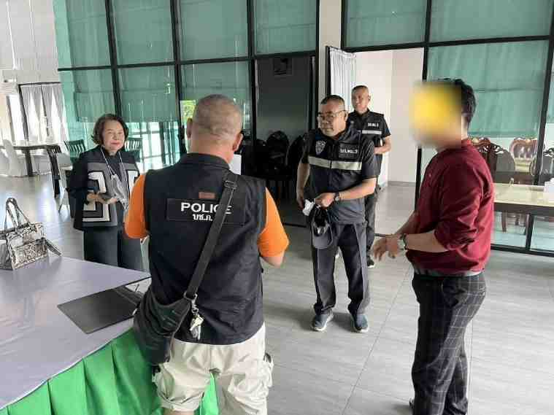
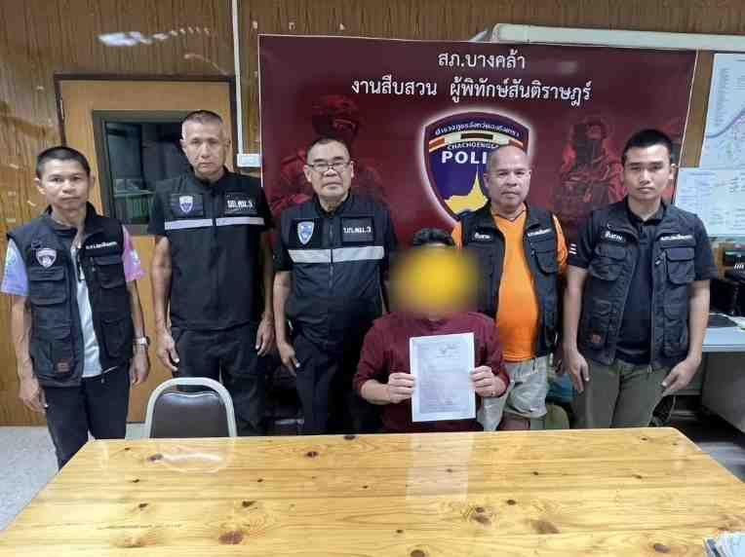

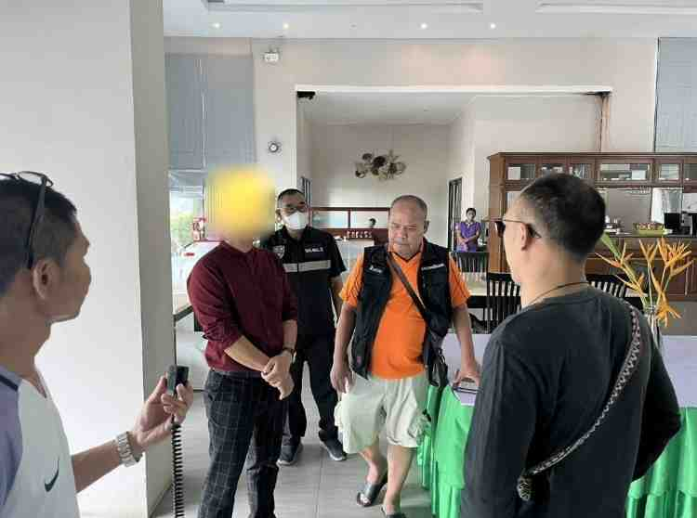
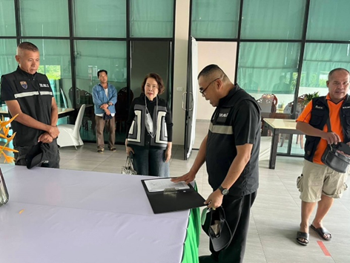

วันที่ 10 ต.ค.66
เมื่อวันที่ 10 ต.ค.66 เจ้าหน้าที่ชุดสืบสวน ตม.จว.ฉะเชิงเทรา บูรณาร่วมกับ สภ.เขาหินซ้อน ได้ทำการจับกุม นายชวลิต หรือแจ้ แย้มศิริ อายุ 34 ปี สัญชาติไทย ข้อหา “เสพยาเสพติดให้ทาประเภท 1 (เมทแอมเฟตามีน) โดยฝ่าฝืนต่อกฎหมาย” สถานที่จับกุม บ้านเลขที่ 84 หมู่ 1 ต.เขาหินซ้อน อ.พนมสารคาม จว.ฉะเชิงเทรา
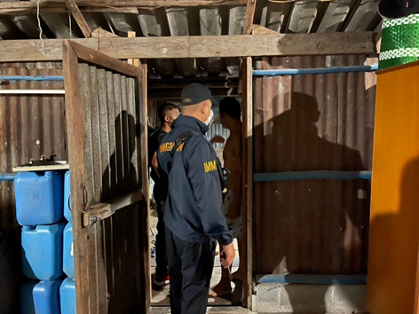
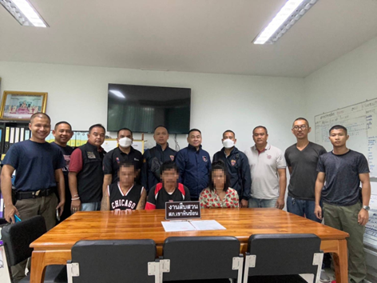

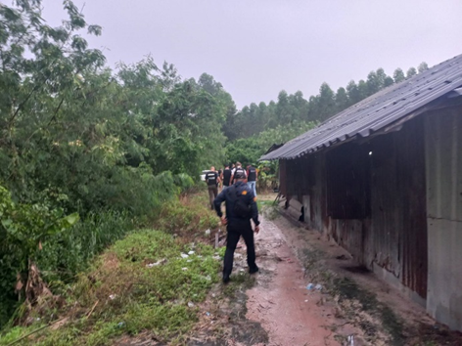
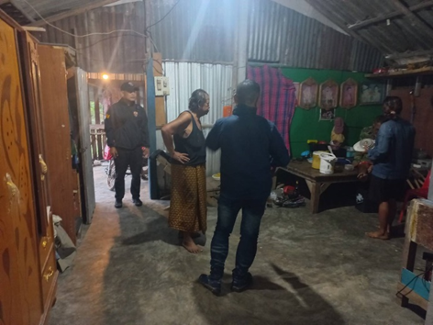

เมื่อวันที่ 10 ต.ค.66 เจ้าหน้าที่ชุดสืบสวน ตม.จว.ฉะเชิงเทรา บูรณาร่วมกับ สภ.เขาหินซ้อน ได้ทำการจับกุม นายอภิเชษฐ หรือจึ๊ก ศิลารัตน์ อายุ 44 ปี สัญชาติไทย ข้อหา “มีอาวุธปืน (ปืนปากกา) ไว้ในครอบครองโดย
ผิดกฎหมายและเสพสิ่งเสพติด ให้โทษประเภทที่ 1 (เมทแอมเฟตามีน) ด้วยฝ่าฝืนกฎหมาย” สถานที่จับกุม
ห้องเช่าไม่มีเลขที่ หมู่ 1 ต.เขาหินซ้อน อ.พนมสารคาม จว.ฉะเชิงเทรา
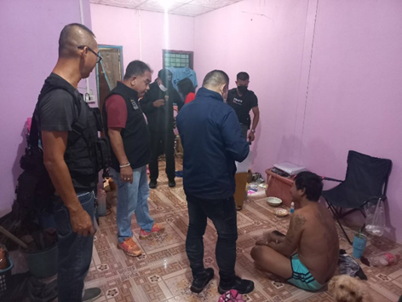
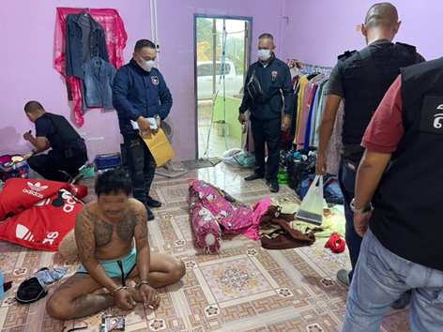

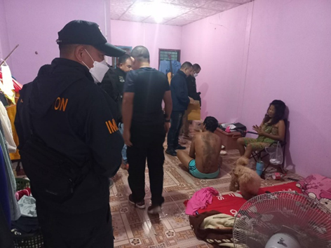
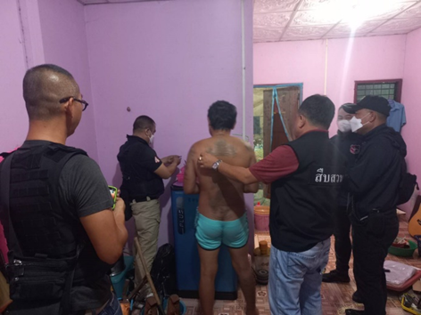

วันที่ 11 ต.ค.66
เมื่อวันที่ 11 ต.ค.66 เจ้าหน้าที่ชุดสืบสวน ตม.จว.ฉะเชิงเทรา บูรณาร่วมกับ สภ.เมืองฉะเชิงเทรา
ได้การจับกุม นายศักดิ์ศรี หรือสี สินโจ้ อายุ 49 ปี สัญชาติไทย ข้อหา “เสพยาเสพติดให้โทษประเภท 1
(เมทแอมเฟตามีนหรือยาบ้า) โดยฝ่าฝืนต่อกฎหมาย” สถานที่จับกุม บริเวณบ้านเลขที่ 3/120/4 หมู่ 1 ต.ท่าไข่ อ.เมืองฉะเชิงเทรา จว.ฉะเชิงเทรา
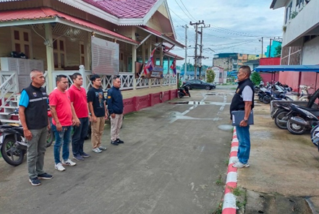
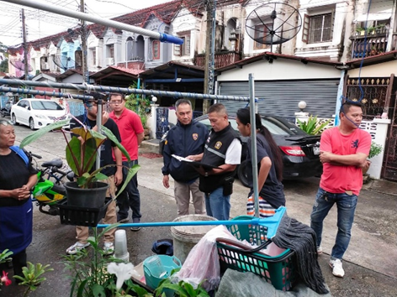

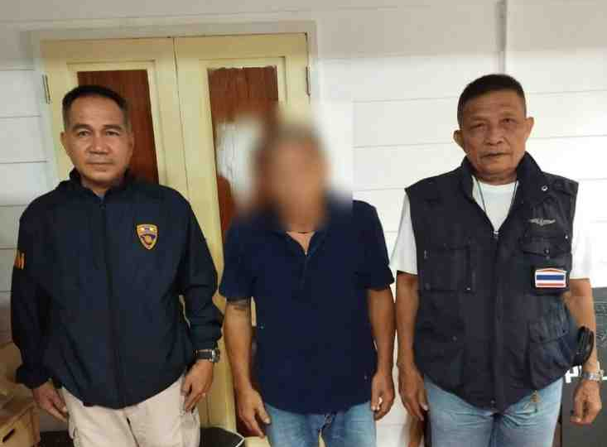
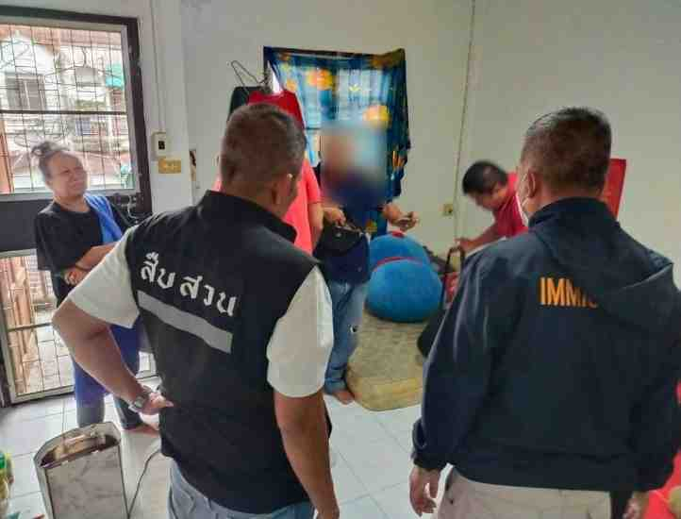

วันที่ 25 ต.ค.66
เมื่อวันที่ 25 ต.ค.66 เจ้าหน้าที่ชุดสืบสวน ตม.จว.ฉะเชิงเทรา บูรณาร่วมกับ สภ.บางคล้า ได้ทำการจับกุม นายสำเริง เมฆฉ่ำ อายุ 64 ปี สัญชาติไทย ข้อหา “ให้เข้าพักอาศัย ซ่อนเร้น หรือช่วยเหลือด้วยประการใดๆ เพื่อให้คนต่างด้าวพ้นจากการจับกุม” และ จับกุม นางพจ อายุ 41 ปี สัญชาติลาว ข้อหา “เป็นคนต่างด้าว
เข้ามาและอยู่ในราชอาณาจักรโดยไม่ได้รับอนุญาต” สถานที่จับกุม บริเวณบ้านเลขที่ 13/9 หมู่ 3 ต.หัวไทร
อ.บางคล้า จว.ฉะเชิงเทรา
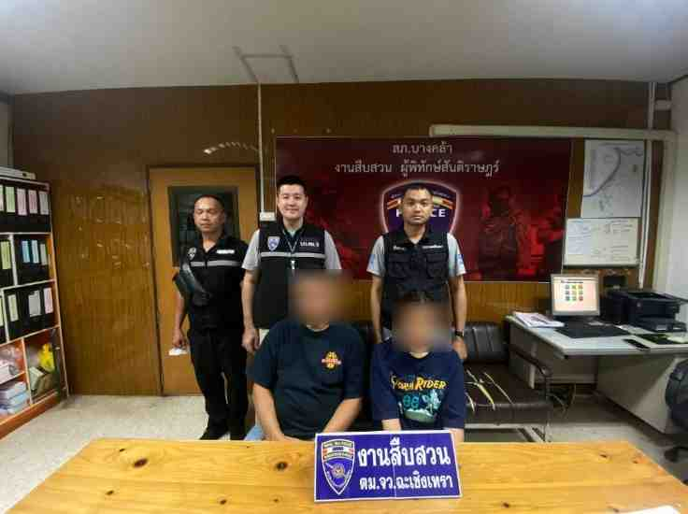
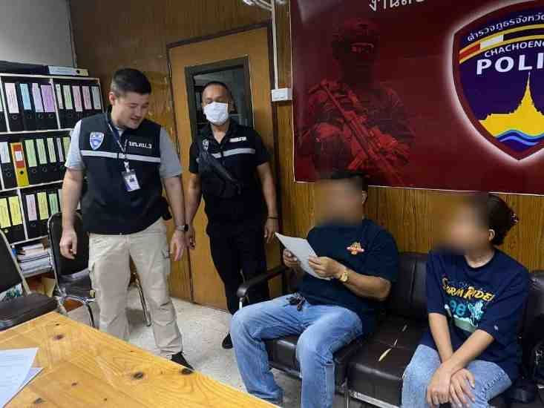

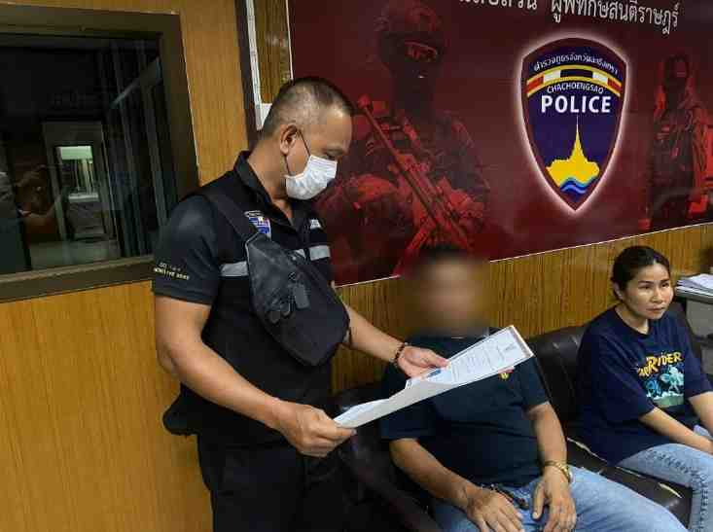
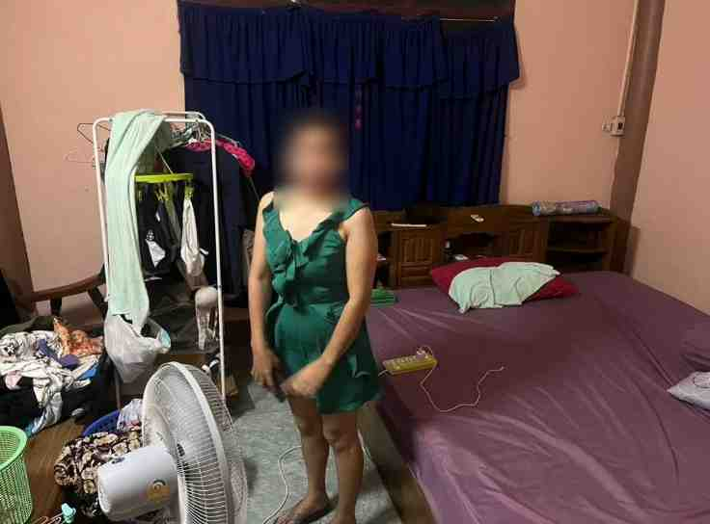

วันเดือนปี | ข้อมูลเชิงสถิติรายงานการปฏิบัติราชการประจำเดือน ตุลาคม 2566  ประจำปีงบประมาณ พ.ศ.2567
วันเดือนปี | รายการ | จำนวน (คดี) | จำนวน (ผู้ต้องหา)
1 – 31 ต.ค.66 | 1.ความผิดฐานหลบหนีเข้าเมือง | 6 | 11
 | 2.ความผิดฐานการอนุญาตสิ้นสุด | 1 | 1
 | 3.ความผิดฐานทำงานโดยไม่ได้รับอนุญาต | 1 | 1
 | 4.ความผิดฐานให้ที่พักอาศัยซ่อนเร้น ช่วยเหลือ (ม.64) | 2 | 2
 | 5.ไม่รายงานตามกำหนดทุก 90 วัน | 6 | 6
 | 6.ไม่แจ้งที่พักอาศัยตาม ม.38 | 37 | 37
 | 7.ความผิด พ.ร.บ.อาวุธปืนและเครื่องกระสุน | 3 | 3
 | 8.ความผิด พ.ร.บ.ยาเสพติดให้โทษ | 4 | 4
 | 9. ความผิดฐานหมายจับ | 2 | 2
 | 10. ความผิด พ.ร.บ.การพนัน | 1 | 1
 | 12. ความผิดฐานเตร็ดเตร่ | 1 | 1
รวม |  | 64 | 69

- งานบริการคนต่างด้าว
วันที่ 20 ต.ค.2566 ภายใต้การอำนวยการของ พ.ต.อ.เพลิน กลิ่นพยอม รอง ผบกฯ รรท.ผกก.ตม. จว.ฉะเชิงเทรา พ.ต.ท.รัชกฤช รัมจันทร์ รอง ผกก ตม.จว.ฉะเชิงเทรา และ พ.ต.ท.หญิง สร้อยมุกดา เขมากุล สว.ตม.จว.ฉะเชิงเทรา สั่งการให้ เจ้าหน้าที่ชุดสืบข้อเท็จจริง ตม.จว.ฉะเชิงเทรา ไปตรวจสอบข้อเท็จจริงการขออยู่ต่อ กรณี ครอบครัวผู้มีสัญชาติไทย(สามีคนไทย) ในพื้นที่จังหวัดฉะเชิงเทรา

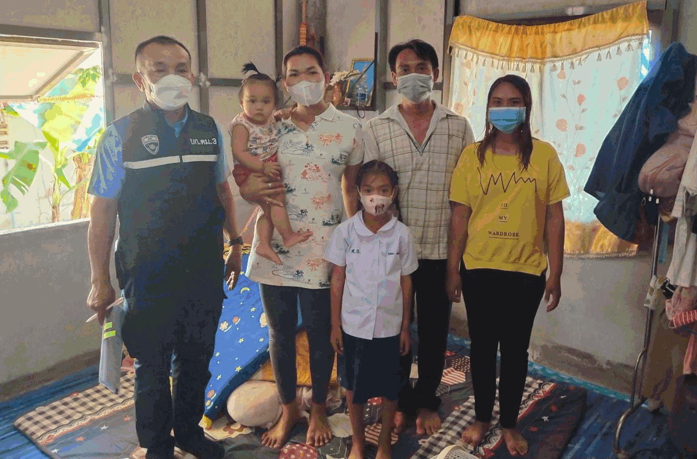
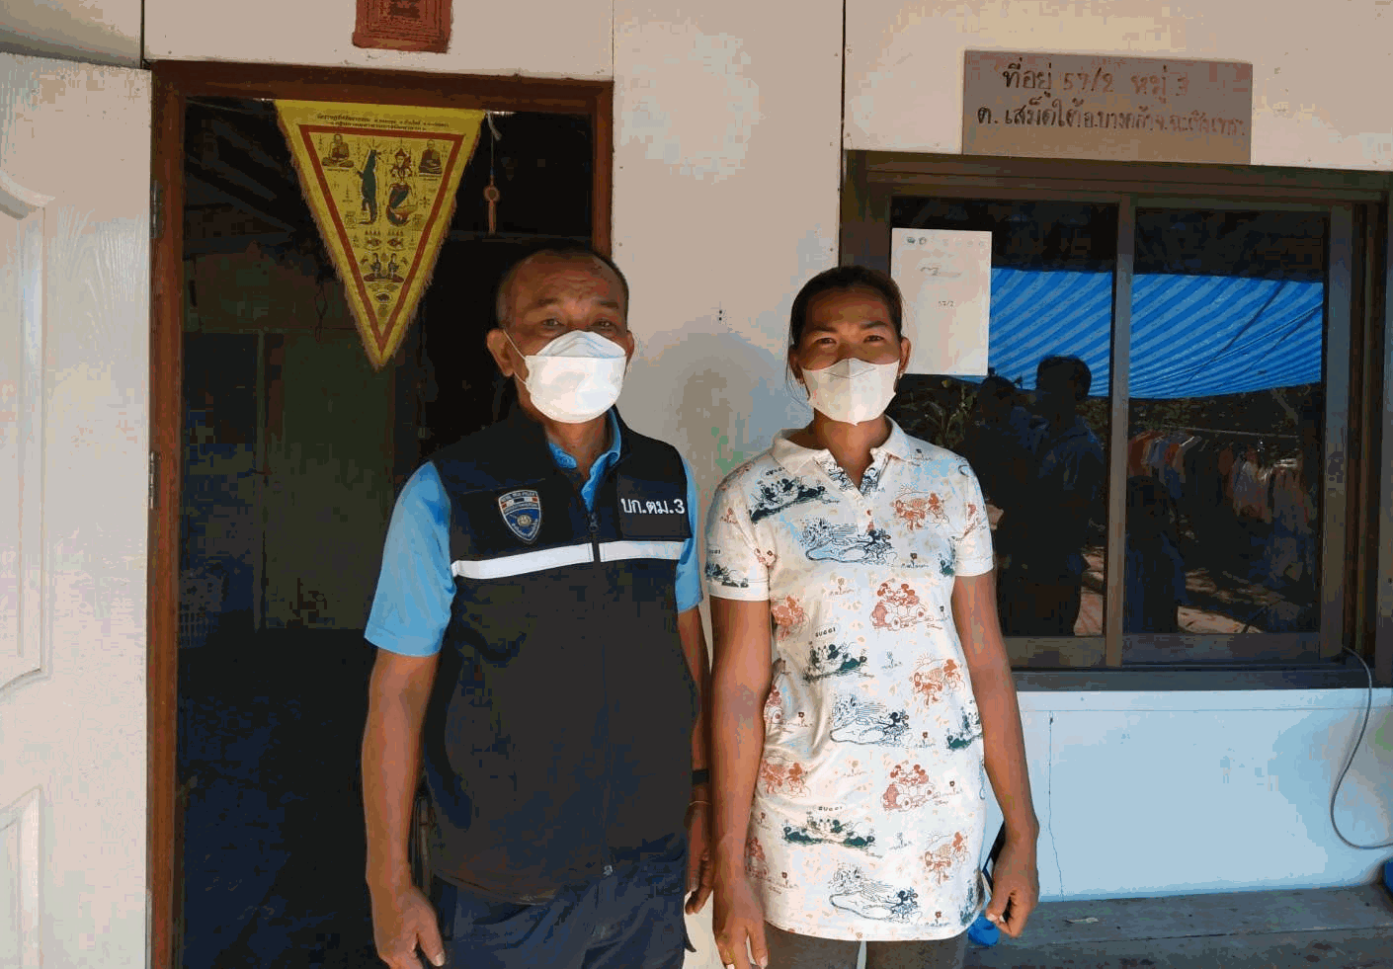
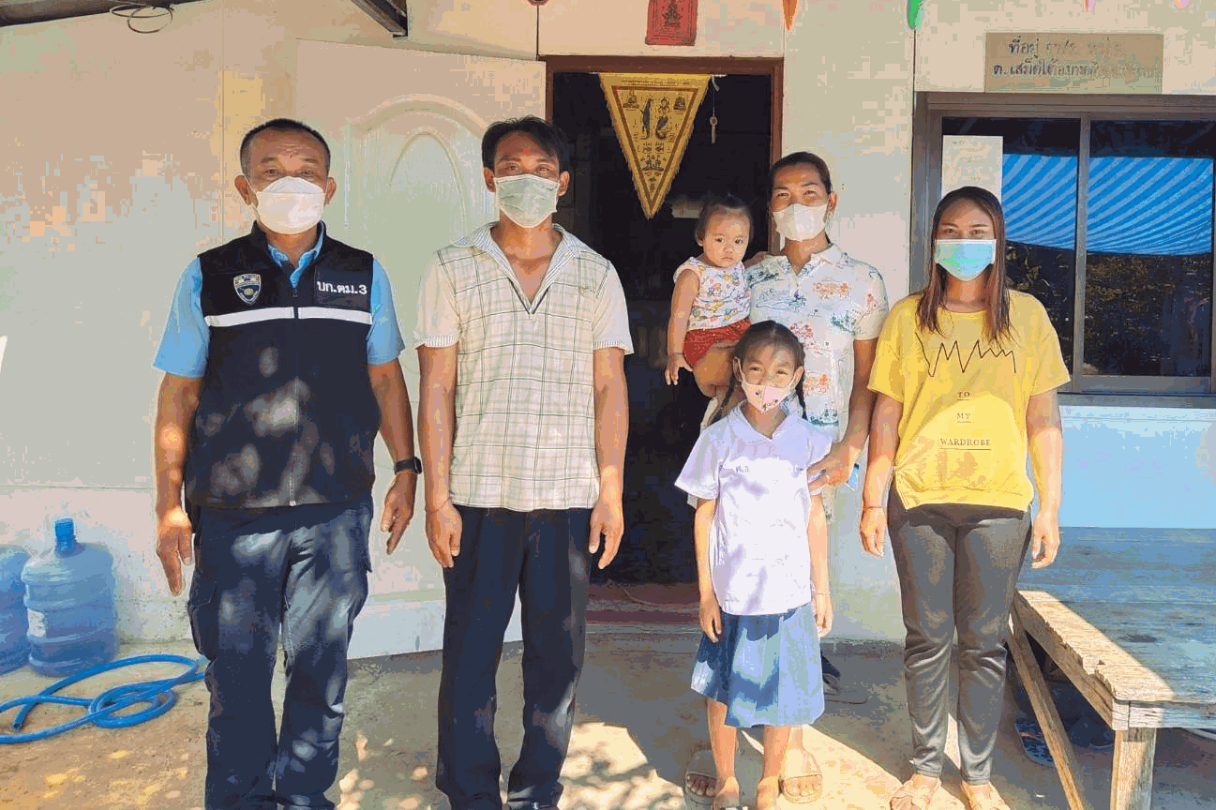
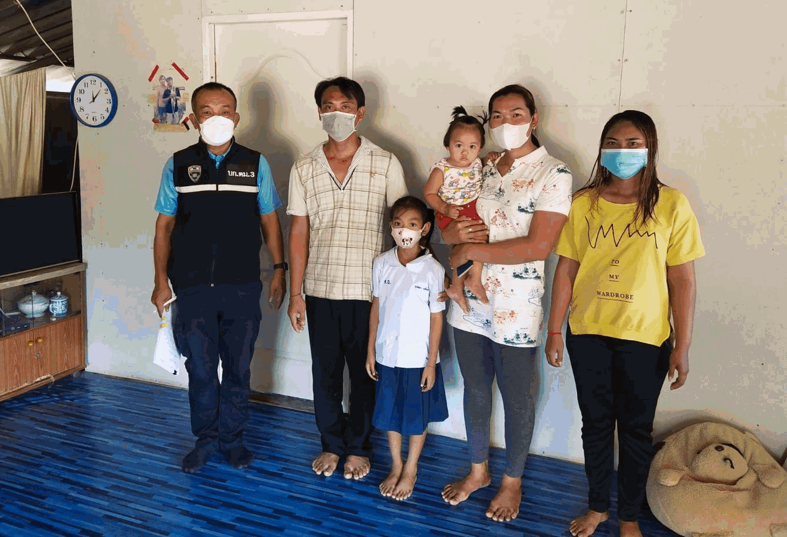

วันเดือนปี | ข้อมูลเชิงสถิติรายงานการปฎิบัติราชการประจำเดือน ตุลาคม 2566  ประจำปีงบประมาณ พ.ศ.2567
วันเดือนปี | รายการ | จำนวน
1 – 31 ต.ค.2566 | ขออยู่ต่อในราชอาณาจักร | 245
 | ขอรับขอเปลี่ยนประเภทการตรวจลงตรา | 16
 | รายงานตัว 90 วัน | 15,911
 | แจ้งที่พักอาศัย | 3,372
รวม |  | 19,544

3.งานตรวจบุคคลและยานพาหนะ
ประจำเดือน ต.ค.66 เจ้าหน้าที่ ตม.จว.ฉะเชิงเทรา โดย ร.ต.ท.สุขสม ทองพันชั่ง รอง สว.ตม.จว.ฉะเชิงเทรา ได้รับมอบหมายให้ปฏิบัติหน้าที่งานตรวจบุคคลและยานพาหนะทางน้ำ ได้ออกไปปฏิบัติหน้าที่ตรวจบุคคลและยานพาหนะทางน้ำซึ่งเป็นเรือขนส่งสินค้า, เรือขนอุปกรณ์แท่นขุดเจาะ, เรือขนหินฝุ่นฯ ที่เดินทางเข้า-ออกราชอาณาจักรฯ ตาม พ.ร.บ.คนเข้าเมือง พ.ศ.2522 หมวด 3 พาหนะ โดยเข้าออกราชอาณาจักร ผ่านช่องทางท่าเทียบเรือ บริเวณเขตท่าเรือปากแม่น้ำบางปะกง อ.บางปะกง จว.ฉะเชิงเทรา
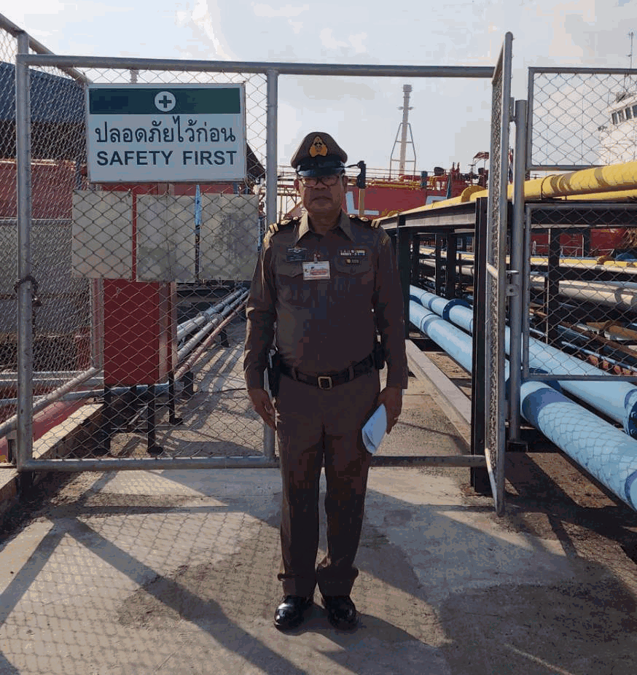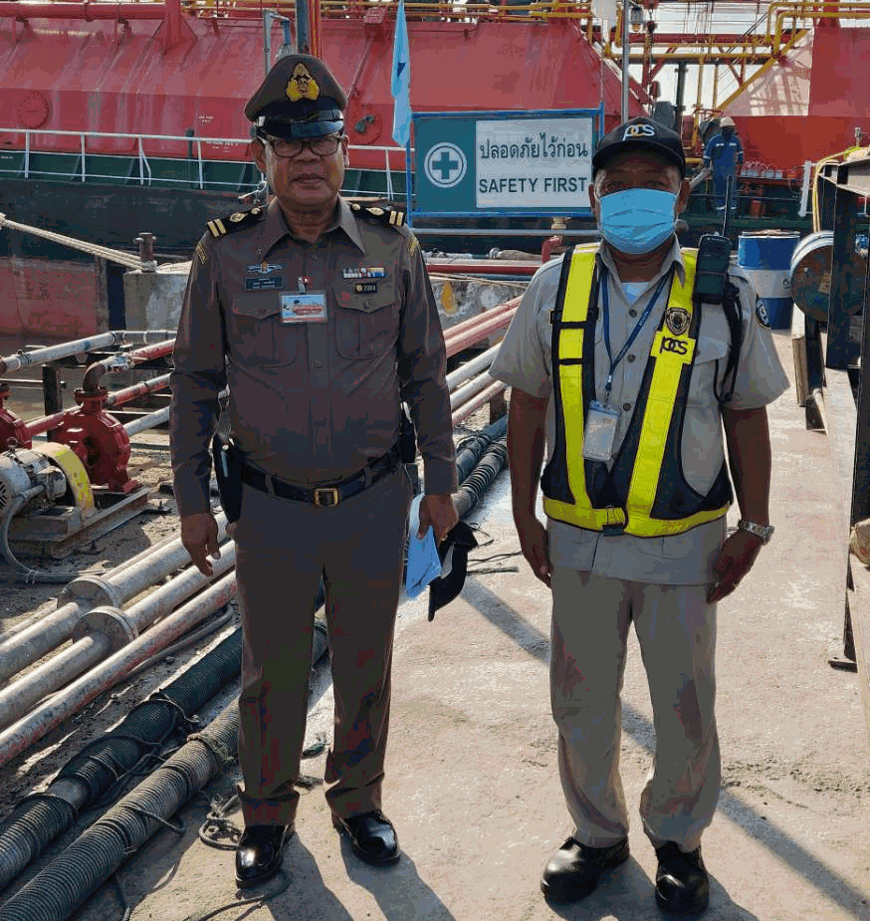

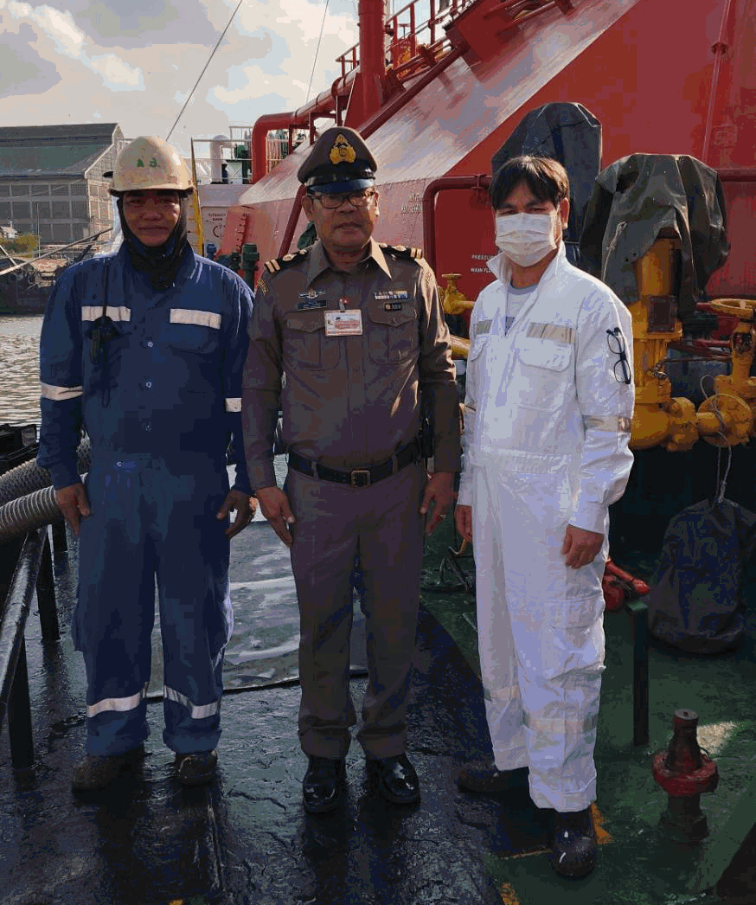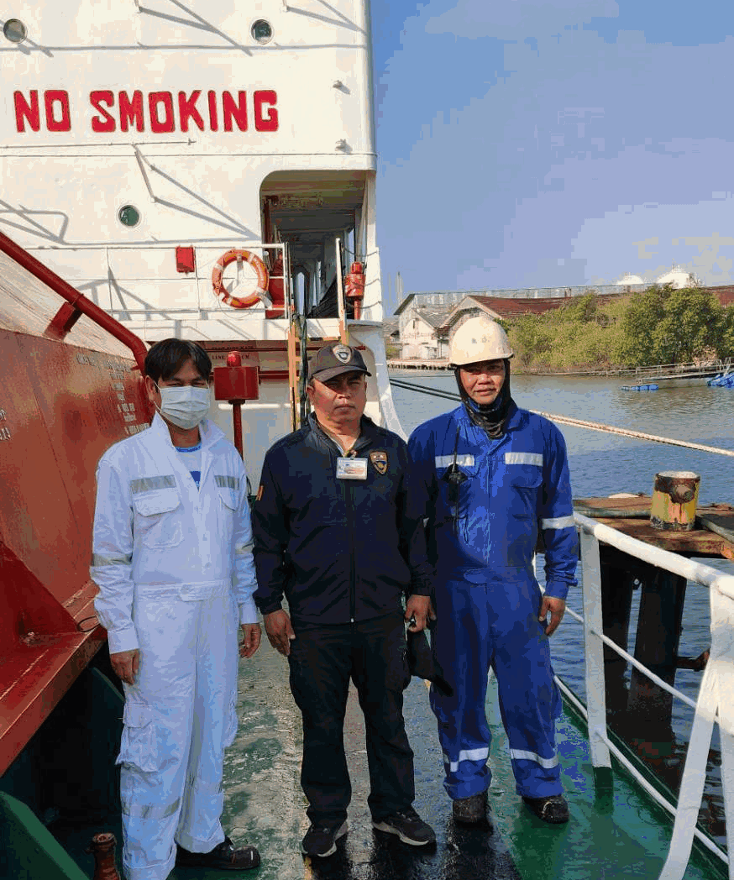

วัน/เดือน/ปี | ข้อมูลเชิงสถิติรายงานการปฏิบัติราชการประจำเดือน ตุลาคม 2566  ประจำปีงบประมาณ พ.ศ.2567
วัน/เดือน/ปี | เรือเข้า  (ลำ) | จำนวนลูกเรือ  (คน) | เรือออก  (ลำ) | จำนวนลูกเรือ  (คน)
1-31 ต.ค.66 | 13 | 166 | 12 | 149

4.งานธุรการ และ อำนวยการ
วันที่ 13 ต.ค.66 เวลา 07.00 น. พ.ต.อ.เพลิน กลิ่นพยอม รอง ผบก.ฯ รรท.ผกก.ตม.จว.ฉะเชิงเทรา บก.ตม.3 มอบหมายให้ ว่าที่ พ.ต.ต.หญิง แก้วใจ ชื่นใจทับ สว.ตม.จว.ฉะเชิงเทรา บก.ตม.3 พร้อมด้วย ข้าราชการตำรวจในสังกัด เข้าร่วมพิธีทำบุญตักบาตรถวายเป็นพระราชกุศลและพิธีวางพวงมาลาเนื่องในวันคล้ายวันสวรรคต พระบาทสมเด็จพระบรมชนกาธิเบศร (วันนวมินทร
มหาราช) 13 ตุลาคม 2566 ณ ศาลาจัตุรมุขหน้าศาลากลางจังหวัดฉะเชิงเทรา

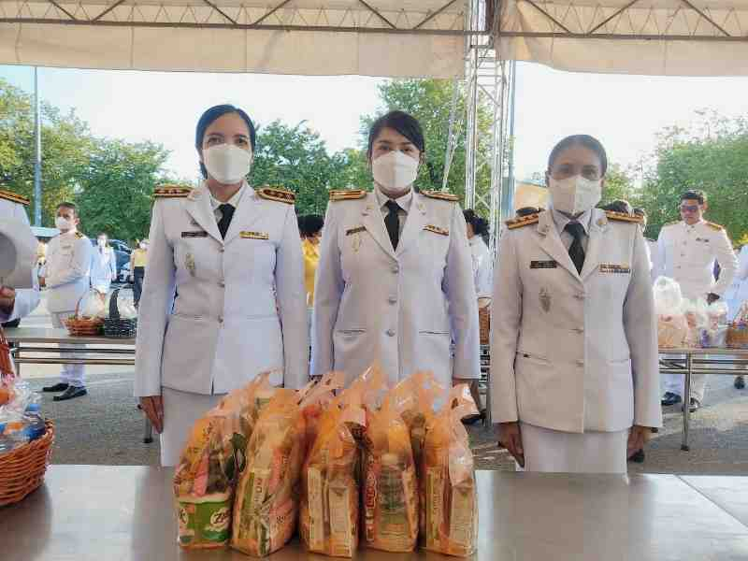
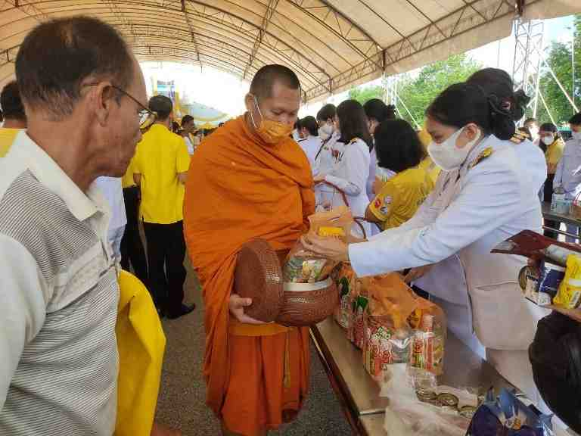

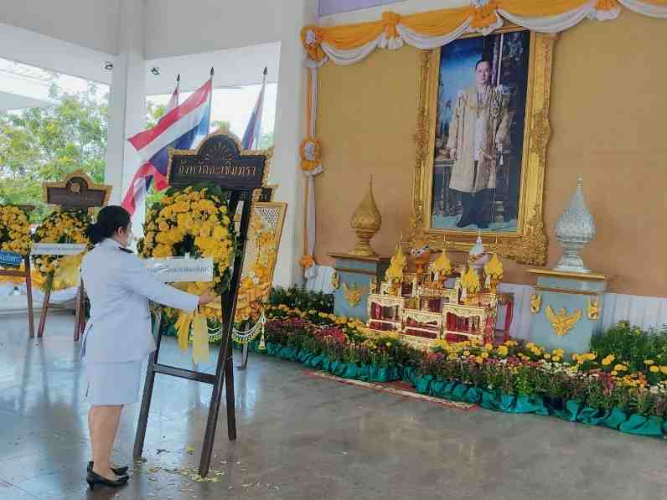
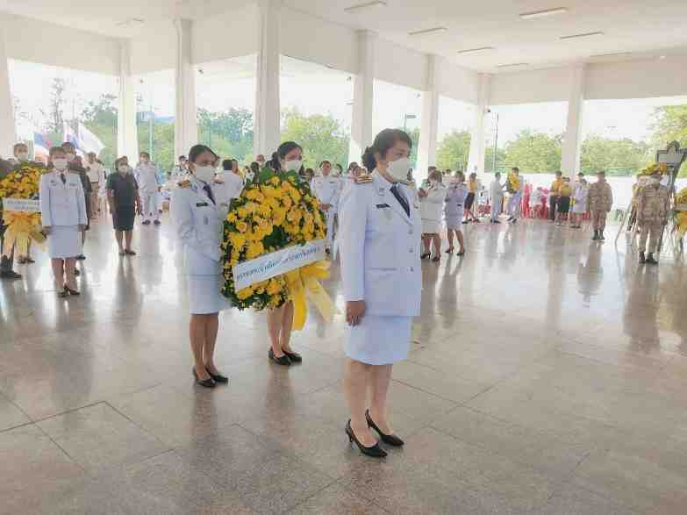

พิธีทำบุญถวายสังฆทานและถวายภัตาหารเพลเนื่องในวันตำรวจ วันที่ 17 ตุลาคม 2566
วันที่ 17 ต.ค.66 เวลา 11.00 น. พ.ต.อ.เพลิน กลิ่นพยอม รอง ผบก.ฯ รรท.ผกก.ตม.จว.ฉะเชิงเทรา บก.ตม.3 พร้อมด้วย กต.ตม.จว.ฉะเชิงเทรา และข้าราชการตำรวจในสังกัด ร่วมพิธีทำบุญถวายสังฆทานและถวายภัตตาหารเพลแด่พระสงฆ์จำนวน 9 รูป เนื่องในวันตำรวจ ณ อาคารประชาคม วัดสมานรัตนาราม ต.บางแก้ว อ.เมือง จว.ฉะเชิงเทรา
